|  |  |
| --- | --- |
| ***OFPPT*** |  |
| **Office de la Formation Professionnelle**  **et de la Promotion du Travail** |

**Contrôle Continu 2**

**Module :** Adopter l'approche Agile

|  |  |
| --- | --- |
| **Filière : DD 2ème année Année de formation : 2023/2024** | ***Epreuve : Pratique*** |
| **Niveau : TS** | **Variante : 1** |
| **Durée : 2h00** | **Barème : 20 Pts** |

NB: N'oubliez pas de mentionner votre nom et prénom dans le fichier et de renommer le fichier avec votre **nom_prénom.docx**

**Nom Prénom :**

**Partie 1 : Gestion de projets (12 points)**

1. Créer un projet avec MS Project nommé « Gestion du stock »

2. Entrer la date de début du projet

3. Définissez un nouveau calendrier nommé « mon calendrier » à votre projet en se basant sur le calendrier standard. Faites une capture d’écran et collez là ici . (1pts)

4. Paramétrer votre calendrier en se basant sur l’ensemble des jours fériés ainsi que sur le temps de travail « Annexe 1 »

5. Saisir les taches « Annexe 2 »

6. Organiser vos taches entre récapitulatives et subordonnées (1 pt)

7. Lier les taches entre elles. Faites une capture d’écran de votre diagramme gantt global et collez là ici . (1 pts)

8. Déterminer la durée totale du projet

……………………Jours (1 pt)

9. au cours du projet, on a estimé que les tâches 9 et 10 peuvent être effectuées en même temps. Changer le type de liaison entre ces deux tâches.

10. Déterminez à nouveau la durée totale du projet. Et justifier votre réponse

……………… Jours (1 pt)

Justification : (1 pt)

11. saisir les ressources du projet (Annexe 3). Faites une capture d’écran du tableau des ressources et collez là ici . (1 pt)

12. Affectez les ressources aux tâches et régler tous les problèmes liés à la surcharge de ces ressources (Annexe 4).

13. Déterminez à nouveau la durée totale du projet en justifiant votre réponse

………………………Jours (1 pt)

Justification : (1 pt)

14. le chef de projet organise chaque Mardi pendant 2 Heures une réunion avec ses collaborateurs ; ajouter cette tâche. Faites une capture d’écran de la fenetre de creation de cette tache et collez là ici . (1 pts)

15. Déterminer le coût du projet.

………………………….. DH (1 pt)

16. générer un rapport affichant la liste des tâches effectuées par le Programmeur Oracle. Faites une capture d’écran du de ce rapport et collez là ici . 1 pts)

**Annexe 1 :**

Date de début : Lundi 07/04/2024

Les jours fériés :

•  Fêtes nationales :

•  Manifeste de l'indépendance : 11 Janvier

•  Fête du travail : 1er Mai

•  Fête du trône : 30 Juillet

•  La révolution du roi et du peuple : 20 Août

•  Fête de la Jeunesse : 21 Août

•  Marche verte : 6 Novembre

•  Fête de l’indépendance : 18 Novembre

•  Fêtes religieuses :

•  AID ELFITR (9 & 10 Octobre)

•  AID ELADHA (13 &14 Décembre)

•  AID ALMAWLID (26 & 27 Mars)

•  1er Muharram (21 Janvier) Le temps de travail :

Horaires de travail De à

•  8H 12H00

•  14H00 18H00

**Annexe 2 : la liste des taches**

|  |  |  |  |
| --- | --- | --- | --- |
| code | Taches | Durée | Prédécesseurs |
| **1** | **Etape 1 : Etude d’opportunité** |  | - |
| 2 | Réunion avec le client | 1j | - |
| 3 | Présentation du devis | 3j | - |
| **4** | **Etape 2 : Analyse** |  | - |
| 5 | Etude du cahier des charges | 6j | 3 |
| 6 | Réalisation des maquettes | 3j | 5 |
| **7** | **Etape 3 : Base de données** |  | - |
| 8 | Présentation du MCD/MLD | 4j | 3 |
| 9 | Création du diagramme des classes | 2j | 8 |
| 10 | Ecritures des classes de migration de la BD | 3j | 9 |
| **11** | **Etape 4 : Développement** |  | - |
| **12** | **4.1 Design et menus** |  | - |
| 13 | Création de la page login | 3j | 10 |
| 14 | Création du menu par profil utilisateur | 3j | 13 |
| **15** | **4.2 Gestion du stock** |  | - |
| 16 | Création des interfaces des cruds | 9j | 14 |
| 17 | Création du tableau de bord | 9j | 14 |
| **18** | **4.3 Documentation Test et livraisons** |  | - |
| 19 | Rédaction de la documentation | 3j | 16-17 |
| 20 | Ecritures des tests unitaires | 5j | 19 |
| 21 | Exécution des test | 1j | 20 |
| 22 | Rectifications | 4j | 21 |
| 23 | Enregistrement des vidéos tutoriels | 3j | 22 |
| 24 | Installation et déploiement sur le serveur Prod | 1j | 23 |
| 25 | Formation des utilisateur / feedback | 2j | 24 |
| 26 | Livraison finale | 1j | 25 |

**Annexe 3 : la liste des ressources**

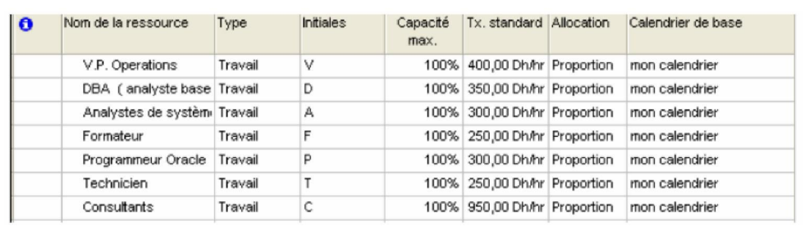

**Annexe 4 : Affectation des ressources**

|  |  |  |
| --- | --- | --- |
| code | Taches | Résponsable |
| **1** | **Etape 1 : Etude d’opportunité** |  |
| 2 | Réunion avec le client | Analyste des systèmes |
| 3 | Présentation du devis | Analyste des systèmes |
| **4** | **Etape 2 : Analyse** |  |
| 5 | Etude du cahier des charges | Analyste des systèmes |
| 6 | Réalisation des maquettes | Analyste des systèmes |
| **7** | **Etape 3 : Base de données** |  |
| 8 | Présentation du MCD/MLD | Programmeur Oracle |
| 9 | Création du diagramme des classes | Programmeur Oracle |
| 10 | Ecritures des classes de migration de la BD | Programmeur Oracle |
| **11** | **Etape 4 : Développement** |  |
| **12** | **4.1 Design et menus** |  |
| 13 | Création de la page login | V.P Operations |
| 14 | Création du menu par profil utilisateur | V.P Operations |
| **15** | **4.2 Gestion du stock** |  |
| 16 | Création des interfaces des cruds | V.P Operations |
| 17 | Création du tableau de bord | V.P Operations |
| **18** | **4.3 Documentation Test et livraisons** |  |
| 19 | Rédaction de la documentation | V.P Operations |
| 20 | Ecritures des tests unitaires | Consultant |
| 21 | Exécution des test | Consultant |
| 22 | Rectifications | V.P Operations |
| 23 | Enregistrement des vidéos tutoriels | Formateur |
| 24 | Installation et déploiement sur le serveur Prod | V.P Operations |
| 25 | Formation des utilisateur / feedback | Formateur, consultant |
| 26 | Livraison finale | Analyste des systèmes |

**Partie 2 : Gestion de version avec GIT (8 points)**

Remarque importante: Utilisez votre ordinateur pour répondre aux questions suivantes, coller après chaque question **toutes les commandes** nécessaires à la manipulation.

1. Créez un dossier sur votre ordinateur qui porte votre nom de famille, entrer dans ce dossier et initialisez un repository GIT. **(1 pt)**
2. En utilisant visual studio code (ou autre editeur de votre choix) créez trois fichiers vides (index.html, style.css, script.js), Trackez ces trois fichiers et commitez la version git. **(1 pt)**
3. Créez une branche "espace client", basculez sur cette branche, ajoutez un contenu a vos trois fichiers, commitez la version, revenez à la branche master. **(1pt)**
4. Créez un autre dossier qui va jouer le rôle d'un repository distant, initialisez-le, associez le premier dossier à ce dossier distant et faites votre push. **(2 pts)**
5. Commancez une nouvelle modification sur le fichier index.html (ajoutez trois paragphes), faites le passez en mode stash, faites une nouvelle modification (ajoutez une ul avec trois li) et faites votre commit+push. Finalisez votre travail en stash et faites votre commit+push. **(2 pts)**
6. Faites un reset pour revenir à la toutes première version de votre travail (lorsque les trois fichiers était vide) **(1pt)**